**Les 1. Wat is een organisatiestructuur ?**

Wanneer een hovenier als eenmanszaak start is het allemaal niet zo moeilijk, ALLE uit te voeren taken worden door één en dezelfde persoon uitgevoerd. Zowel voorbereidende taken ( ontwerpen, calculeren, offreren en de werkvoorbereiding), uitvoerende taken als administratieve taken. Ook zaken als acquisitie en promotie hebben hun aandacht nodig.

In de beginfase (pioniersfase) van een bedrijf, zijn de bovengenoemde taken misschien nog wel door één persoon uit te voeren. Maar als het aantal opdrachgevers groeit, dan zal ook het bedrijf gaan groeien en krijg je een verdeling van taken, bevoegdheden en verantwoordelijkheden over het aantal personeelsleden.

Deze verdeling kun je schematisch weergeven en noem je een organisatiestructuur.

**Een organisatiestructuur is opgebouwd uit drie substructuren:**

•een functiestructuur

•een personele structuur en een

•organieke structuur

De functiestructuur (of het functiegebouw) beschrijft alle voorkomende functies binnen de organisatie. De personele structuur, beschrijft de personele bezetting van functies op de organisatie–eenheden. De organieke structuur tenslotte, beschrijft de vorm van organisatie eenheden binnen een organisatie. Deze structuur kennen we als ‘het organisatieschema’ of ‘de hark’ met daarin weergegeven de divisies, sectoren, afdelingen, teams enzovoorts.

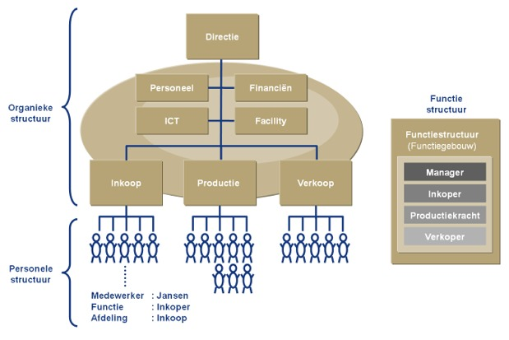

Deze powerpoint afbeelding bevat: voorbeeld voorbeelden van over organieke en personele structuur functiestructuur.

**Wat is een functiestructuur?**

De functies zijn veelal onderdeel van een formeel bekrachtigd functiegebouw en hebben een arbeidsrechtelijke status. Functies zijn de basis van aanname, arbeidsvoorwaarden en ontslag.

In onderstaande figuur is een standaardopbouw van een functieomschrijving opgenomen. In het eerste deel wordt de plaats van een functie in de organisatie beschreven, inclusief arbeidsvoorwaarden. Het tweede deel beschrijft de werkzaamheden in termen van taken, bevoegdheden en verantwoordelijkheden. De benodigde kennis en vaardigheden komen in het derde deel aan de orde. Het is gebruikelijk de specifieke eisen rondom kennis en vaardigheden verder uit te werken in een competentieprofiel.

De functieopbouw vormt tevens de basis voor de beoordelingsystematiek. Uit de taken, bevoegdheden en verantwoordelijkheden worden zogenaamde kernresultaatgebieden afgeleid: de jaardoelstellingen voor de medewerker. Deze worden bij de beoordeling geëvalueerd en in verband gebracht met het competentieprofiel: voor welke kennis en vaardigheden is verdere ontwikkeling en opleiding nodig?

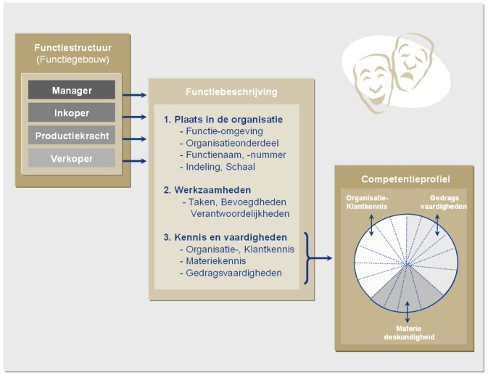

Deze powerpoint afbeelding bevat: voorbeeld van over functiestructuur rollen competenties

**Wat is een personele structuur?**

De personele structuur gaat in de eerste plaats over de verdeling van functie–aantallen en functieniveaus over afdelingen.

Bij de invulling van de personele structuur zou het capaciteitsvraagstuk voorop moeten staan. Welke kwaliteit en kwantiteiten hebben we nodig om als afdeling een zeker resultaat te kunnen bereiken? In praktijk zien we echter dat de belangrijkste ‘ontwerpcriteria’ gevormd worden door de bestaande situatie (wie moeten we plaatsen?) en financiële randvoorwaarden (wat mag het kosten?).

Een ander inrichtingsaspect van de personele structuur betreft de vorming van vaste of flexibele teams. Deze laatste teams (vaak resource pools genoemd) bevatten medewerkers met specifieke kennis en vaardigheden die op ad hoc basis aan processen, projecten of andere afdelingen ter beschikking gesteld worden. Op dit onderwerp komen we uitgebreider terug in het licht van samenhang tussen proces– en organisatiestructuur.

**Wat is een organieke structuur?**

Aan de basis van elke organieke structuur ligt de indeling naar organisatiefuncties (F–indeling). Voor een normaal productiebedrijf zijn dat inkoop, productie en verkoop, aangevuld met ondersteunende functies personeel, financiën, ICT en facility. Bij groei van de organisatie zien we een splitsing in gelijksoortige eenheden vanwege de beperking in span–of–control van de leidinggevende.

Daarnaast zijn er drie andere mogelijke indelingscriteria: geografie, markt en product.

De indeling naar geografische regio (G–indeling), bijvoorbeeld naar provincie of land, komt veel voor bij verkoop– en dienstverlenende eenheden. We spreken van een markt–indeling (M–indeling) indien eenheden ingedeeld worden naar markt of klantgroep die ze bedienen, zoals bijvoorbeeld kleinverbruikers en grootverbruikers. Van een product–indeling (P–indeling) is sprake wanneer eenheden ingedeeld worden naar verschillende producten zoals auto's en motoren of productassortimenten zoals consumentenproducten en professionele apparatuur.

In onderstaand voorbeeld zijn alle indelingen toegepast. Daarbij is de functionele indeling (F–indeling) steeds als basis genomen. Gevolg is dat de onderliggende eenheden steeds een identieke functie hebben. De verkoopfunctie bijvoorbeeld, is voor alle regio’s en alle markten dezelfde.

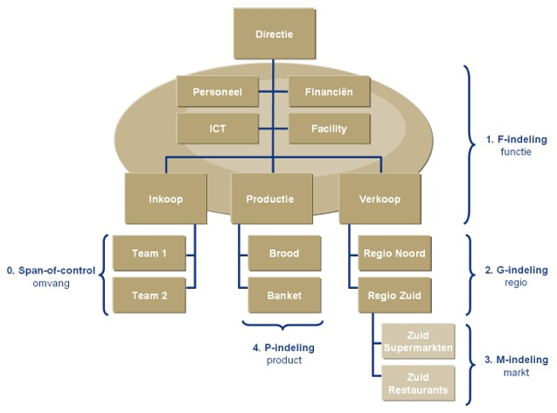

Deze afbeelding bevat: voorbeeld van over organisatie organieke structuren M F G

**Soorten organisatiestructuren**

Aan de basis van elke organieke structuur ligt zoals gezegd de indeling naar organisatiefuncties (F–indeling). Indien we van dit principe afwijken, en niet de F–indeling als uitgangspunt nemen, ontstaat een divisie organisatie. Onder de directie (raad van bestuur) en de staf vindt een indeling naar geografische–, product, of marktdivisies plaats.

Wanneer we deze indeling wat algemener maken, ontstaat een business unit organisatie (figuur links onder). De divisies zijn in feite zelfstandige bedrijven met een eigen staf. Op concernniveau bevindt zich een directie (raad van bestuur) en een concernstaf met een beperkt aantal centrale taken als strategische planning & control, treasury en corporate image.

Een bijzondere variant is de matrix– of projectorganisatie. Het ‘gewone’ werk vindt in de reguliere afdelingen plaats. Voor het bijzondere werk worden tijdelijke projectgroepen in het leven geroepen, die dwars door alle afdelingen lopen. Het vaak onvoorspelbare en ad hoc karakter van de ‘dwarse’ projectverbanden zorgt voor veel besturingsproblemen in de matrixorganisatie.

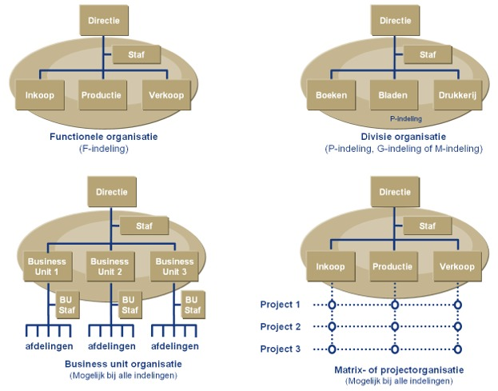

Deze powerpoint afbeelding bevat: voorbeelden van over divisie governance functionele indeling business unit matrixorganisatie